Схема расположения земельного участка, в отношении которого подготовлен проект решения о предоставлении Амбарцумяну Микаелу Альбертовичу разрешения на условно разрешенный вид использования «магазины (код – 4.4)» в отношении земельного участка с кадастровым номером 24:50:0700201:1103, расположенного
в территориальной зоне объектов образования (О-2) по адресу: г. Красноярск,
ул. Академика Вавилова, с целью размещения магазина.

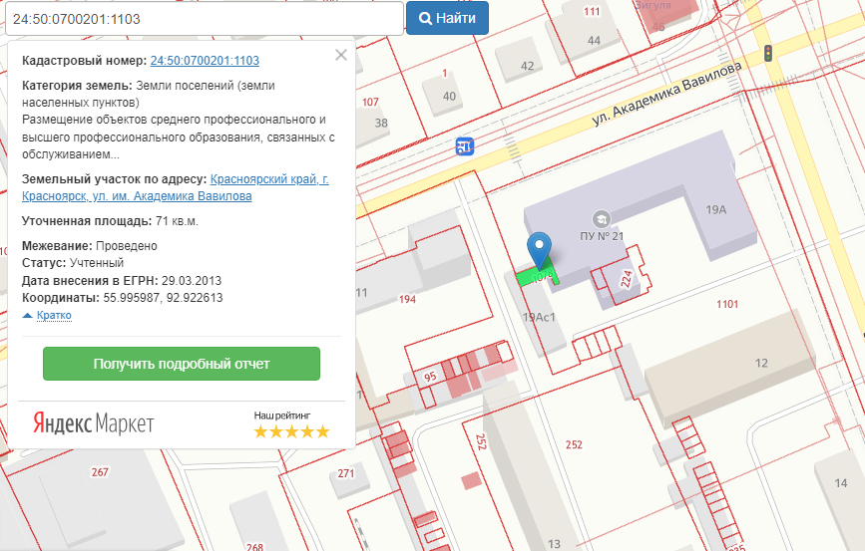

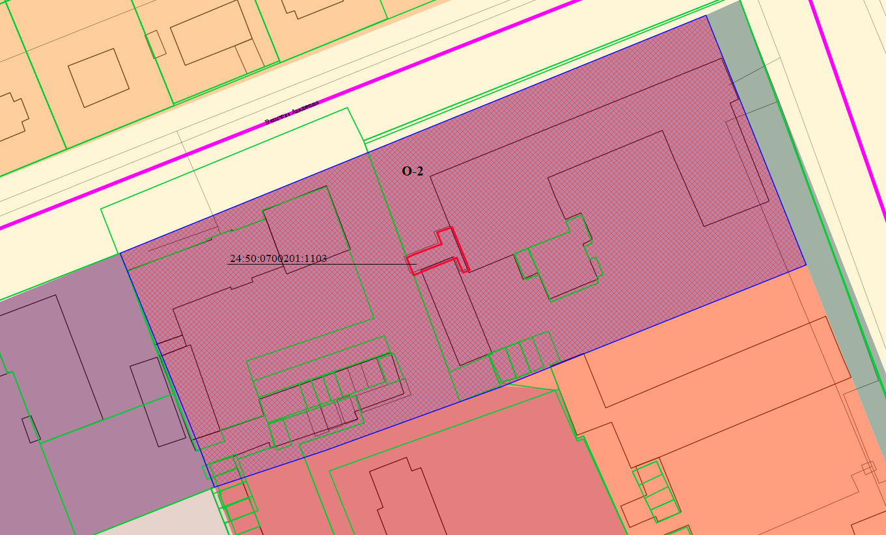

- граница земельного участка с кадастровым номером 24:50:0700201:1103
- граница зоны объектов образования (О-2)

